CESI

PRÁCTICA 3

Configuración y utilización básica de servicios en S.O de Servidores

DANIEL RANCHAL PARRADO

INSTALACIÓN DE SERVICIOS Y CONFIGURACIONES
Cuestión 1: Liste los argumentoss de yum y apt necesarios para instalar, buscar y eliminar paquetes.
 | apt | yum
Instalar | install <nombre_paquete> | install <nombre_paquete>
Buscar | search <paquete_a_buscar> | search <paquete_a_buscar>
Eliminar paquetes | remove <paquete_a_borrar> | erase <paquete_a_borrar>

GESTIÓN DE LOS CORTAFUEGOS(FIREWALLS)
Cuestión 3: ¿Cómo se denominan y por quien pueden ser usados los puertos comprendidos entre 1024 y 65535?
Los puertos comprendidos desde el 1024 hasta el puerto 49151 son puertos que están registrados. Están asignados por la organización IANA para servicios específicos, los cuales han sido solicitados por una entidad o empresa.
Los puertos comprendidos desde 49152 hasta el puerto 65535 son puertos dinámicos o privados, los cuales no pueden ser registrados por la organización IANA.

Cuestión 4: Pruebe a abrir y cerrar varios puertos en CentOS y Windows Server. Asegúrese de abrir el puerto 21, 22 y 80 a los servicios asociados por defecto.
Para abrir un puerto o varios en Windows Server, hay que añadir una nueva regla en el Firewall de Windows. Para ello, nos movemos a reglas de entrada y añadimos una.
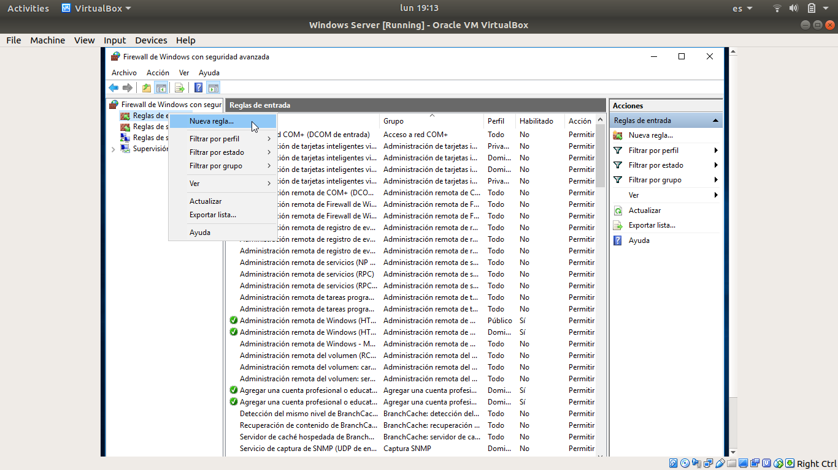
Una vez aquí, seleccionamos la opción de Puerto, ya que queremos crear una regla asociada a eso.
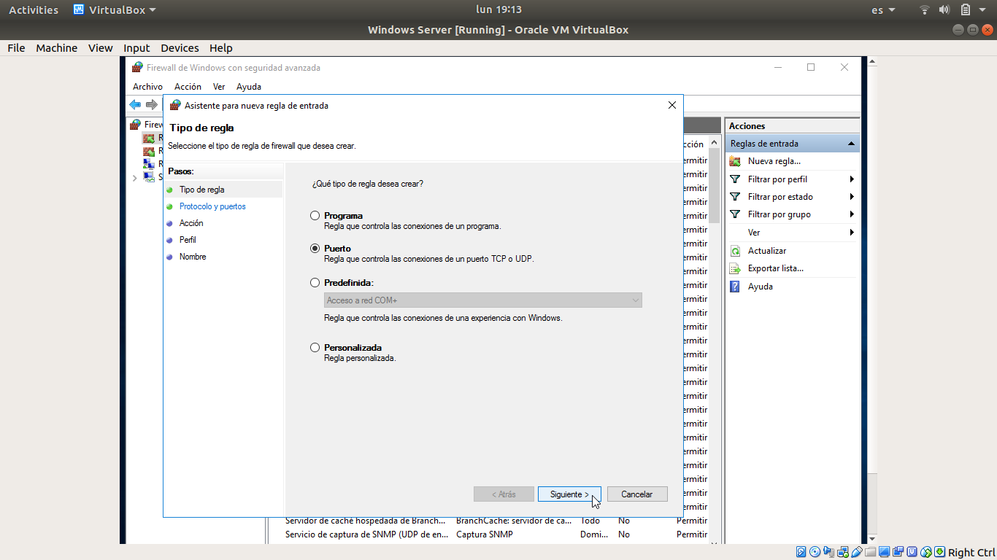
Seleccionamos que esta regla se aplica a TCP, y el número específico de puerto al que se aplicará. En este caso hemos puesto el puerto 21.
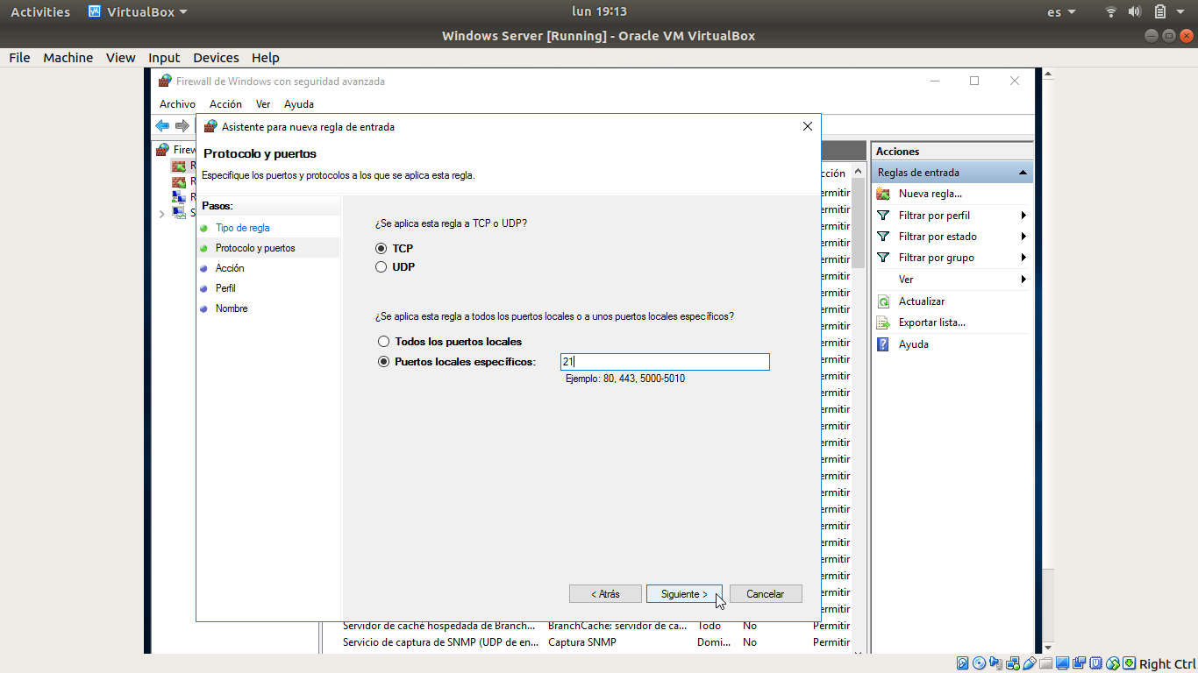
Cuando se cumpla las condiciones que hemos puesto anteriormente, queremos que se permita la conexión.
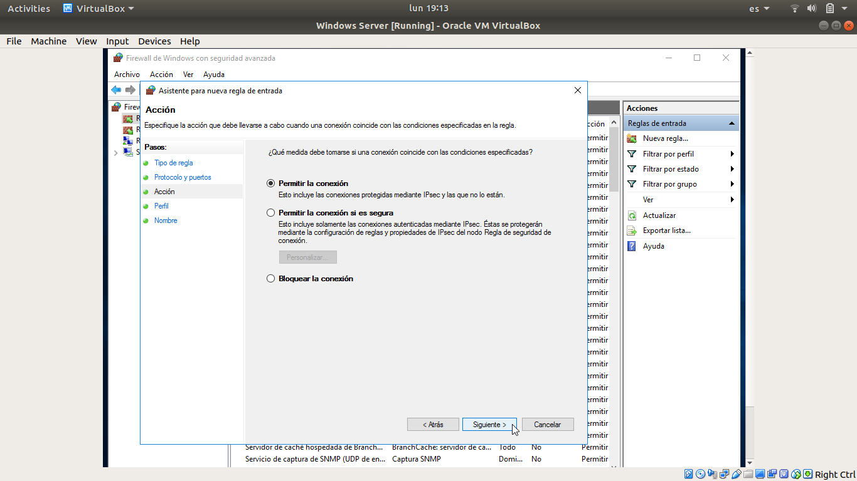
A continuación, se elige que se aplique la aplicación de la regla obviando desde que sitio se está realizando la conexión al servicio que opera en ese puerto.
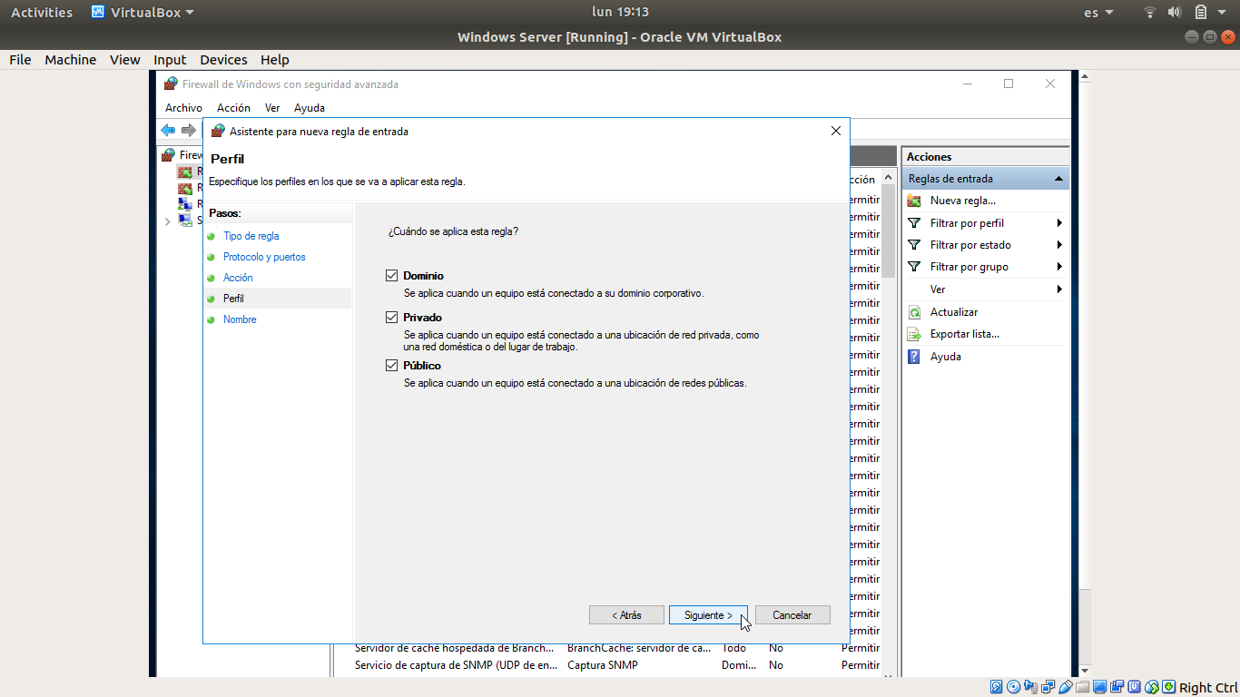
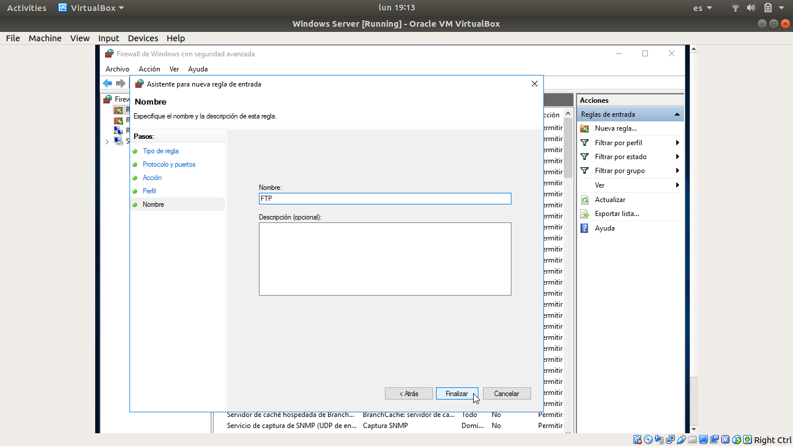
Como último paso, se le pone un nombre a la regla.
Para abrir puertos en CentOs, se ha utilizado el CLI firewall-cmd. Para abrir un puerto hay que hacer lo siguiente con permisos de administrador:

firewall-cmd –zone=<zone> --add-port=<port>/<udp|tcp> --permanent

donde <port> es el número de puerto que se quiere abrir, <udp|tcp> el protocolo y <zone> determina la zona que estamos utilizando. El significado de zona es un firewall define el nivel de confianza que se va a tener con los dispositivos que se conecten por este puerto. Como se va a acceder por redes públicas, no se debe confiar en ningún dispositivo. Cada zona define sus propias características y como debe funcionar el firewall. Al comando se le añade la bandera –permanent para que la regla del firewall persista después de un reboot del sistema. Para abrir los puertos indicados y que se queden registrados en el sistema, hay que poner los siguientes comandos:

firewall-cmd –zone=public –add-port=21/tcp –permanent
firewall-cmd –zone=public –add-port=22/tcp –permanent
firewall-cmd –zone=public –add-port=80/tcp –permanent
firewall-cmd --reload

CONFIGURACIÓN DEL SERVICIO DE ACCESO REMOTO A LA CONSOLA(SECURE SHELL)
Cuestión 5: ¿Para que sirve la opción -X? ¿Qué ocurre si ejecutamos el comando gedit?
La opción -X nos permite establecer una conexión ssh con el servicio X11, que se encarga del sistema de ventanas en Linux. Si ejecutamos gedit, el servidor nos mandará, por así decirlo, la información de como se tiene que mostrar la ventana que representa gedit en nuestra máquina local.

Cuestión 6: Muestre la secuencia de comandos y las modificaciones a los archivos correspondientes para permitir acceder a la consola sin introducir la contraseña.
Para poder entrar a nuestro servidor sin introducir la contraseña disponemos de un comando, el cuál es ssh-copy-id. Si queremos acceder desde nuestra máquina local con una clave pública y privada establecida (ssh-keygen), introducimos el siguiente comando:
ssh-copy-id <user>@<hostname>

Al introducir ese comando, nos pedirá la contraseña para ese usuario y esa máquina. Si se ha introducido bien, se ha añadido al servidor las claves públicas autorizadas que pueden entrar al sistema sin poner la contraseña. Para probarlo, se introduce el siguiente comando y ya no pide contraseña:
ssh <user>@<hostname>

Cuestión 7: ¿Qué archivo es el que contiene la configuración de sshd? Compruebe que modificando el archivo correspondiente permite acceder con o sin contraseña al servidor.
El archivo que contiene la configuración de sshd es /etc/ssh/sshd_config . Para que no pida la contraseña hay que modificar la directiva por defecto (PasswordAuthentication yes) a (PasswordAuthentication no).

Cuestión 8: Indique si es necesario reiniciar el servicio. ¿Cómo se reinicia un servicio en Ubuntu?¿y en CentOs? Muestre la secuencia de comandos para hacerlo.
Cada vez que se modifica el archivo de configuración, es necesario reiniciar el servicio. Para en ello, en Ubuntu al igual que en CentOs se reinicia de la siguiente manera:
sudo systemctl restart sshd

CONFIGURACIÓN DEL SERVICIO FTP
Cuestión 9: Existen dos modos de conexión FTP, detalle el funcionamiento de cada uno y sus diferencias.
Existe la conexión de manera activa y de manera pasiva. En modo activo, el servidor siempre crea el canal de datos en su puerto 20, mientras que en el lado del cliente el canal de datos se asocia a un puerto aleatorio mayor que el 1024. Para ello, el cliente manda un comando PORT al servidor por el canal de control indicándole ese número de puerto, de manera que el servidor pueda abrirle una conexión de datos por donde se transferirán los archivos y los listados, en el puerto especificado. Mientras que en el modo pasivo, el cliente envia el comando PASV al servidor y este le responde a que puerto debe de conectarse para recibir datos.

Cuestión 10: Configure el servicio vsftpd con los siguientes cambios e ilústrelo
con capturas de pantalla.
· No permitir la conexión a usuarios anónimos
· Permitir el acceso utilizando las cuentas de usuarios del anfitrión local.
· Activar los registros, tanto para conexiones como para transferencias.
· Establecer el mensaje “Bienvenido al servidor FTP de NOMBRE-
APELLIDOS en CentOS” como mensaje de bienvenida del servicio.
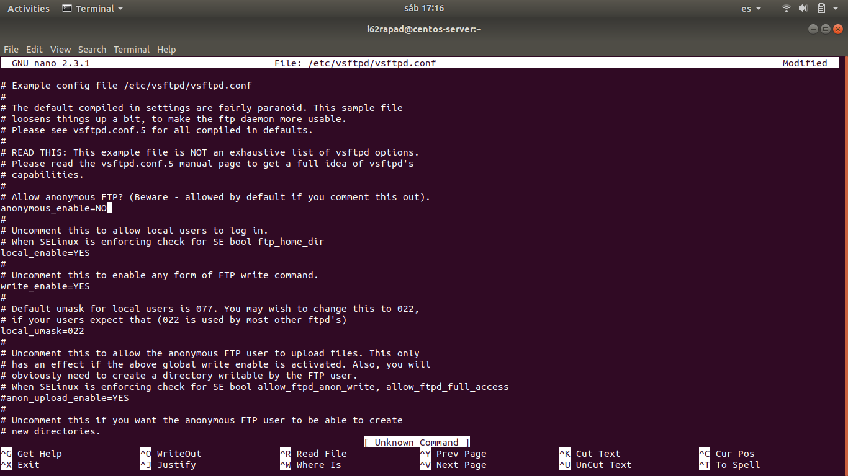
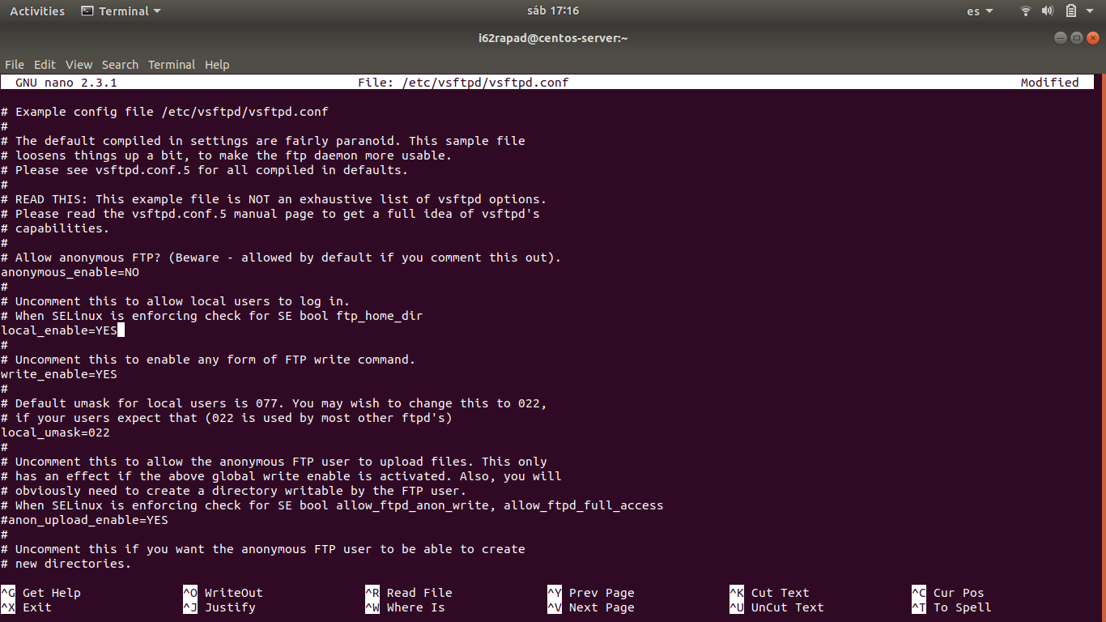
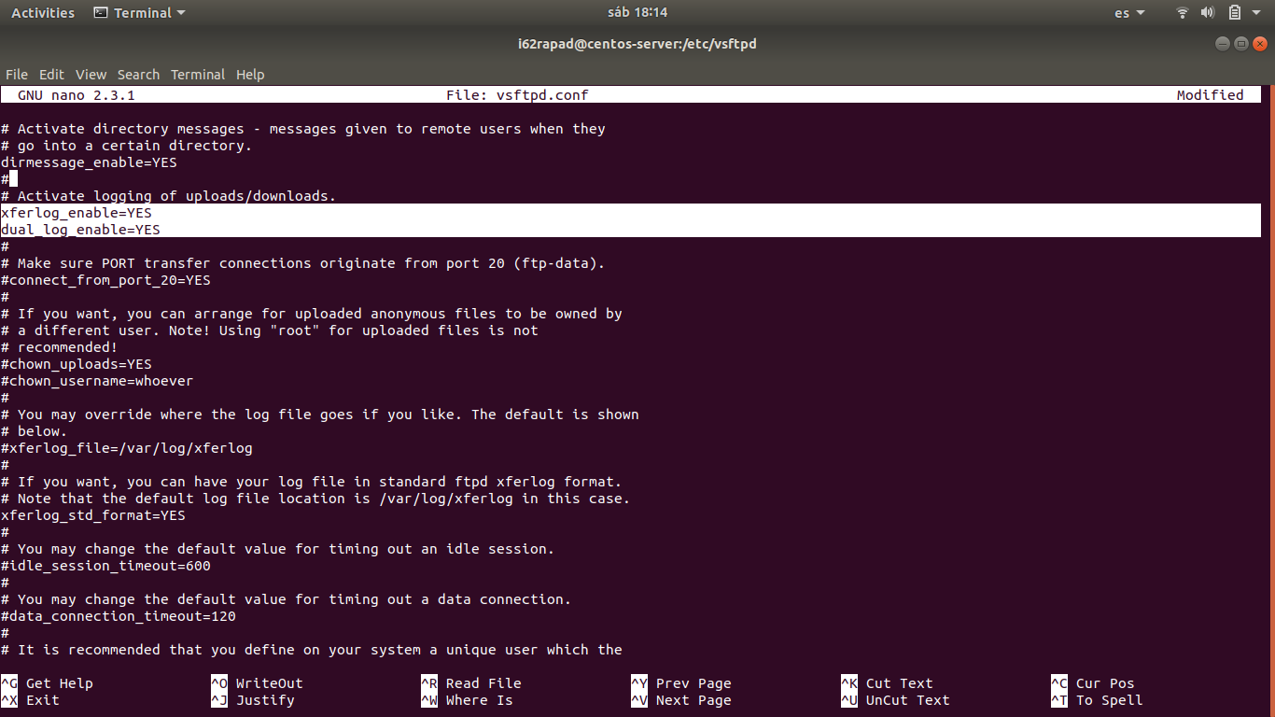
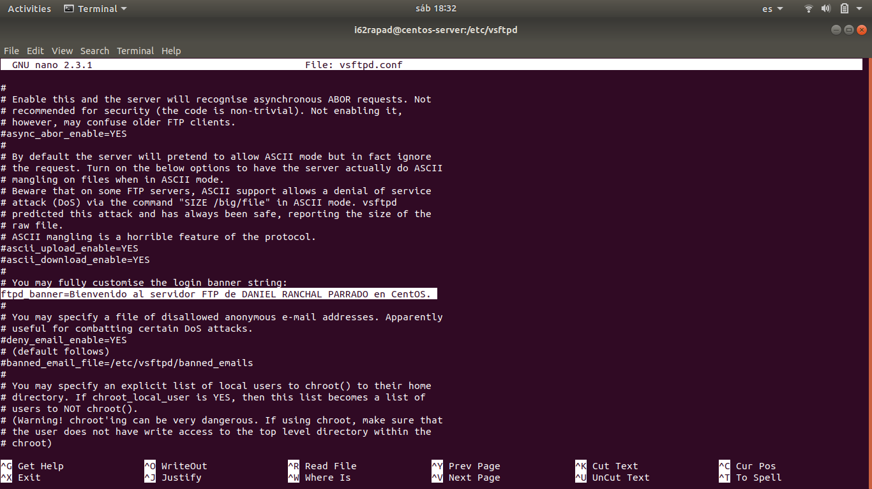

Como se muestran en las capturas, para no permitir la conexión de usuarios anónimos, se ha puesto la directiva anonymous_enable a NO. Para que ftp utilice las cuentas de la máquina local para logearse en este mismo servicio, se ha puesto la directiva local_enable a YES. Luego habrá que comunicarle esta decisión a SELinux poniendo a true una variable llamada ftpd_full_access. Luego ponemos a YES la directiva xferlog_enable para guardar un log de lo que se envía y recibe, además de los inicios de sesión. También se pone a YES dual_log_enable, hace que se escriban dos logs simultáneamente, uno que es compatible con wu-ftpd y el otro no.
La directiva ftpd_banner contiene el mensaje de bienvenida.

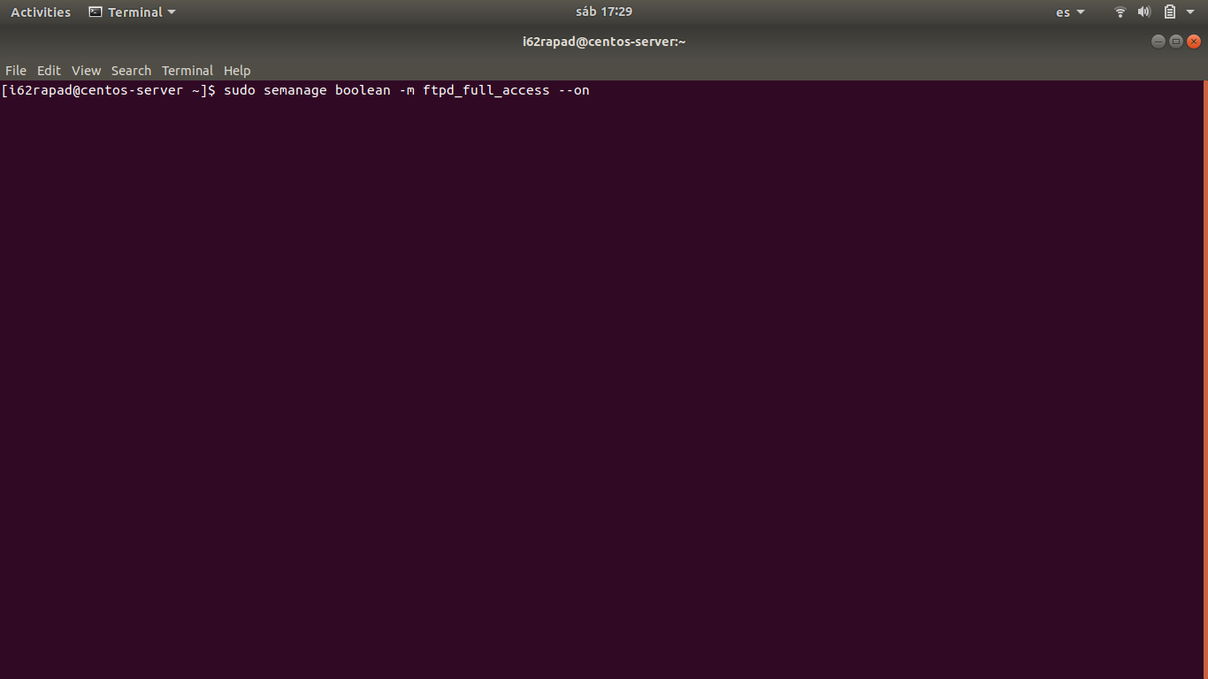
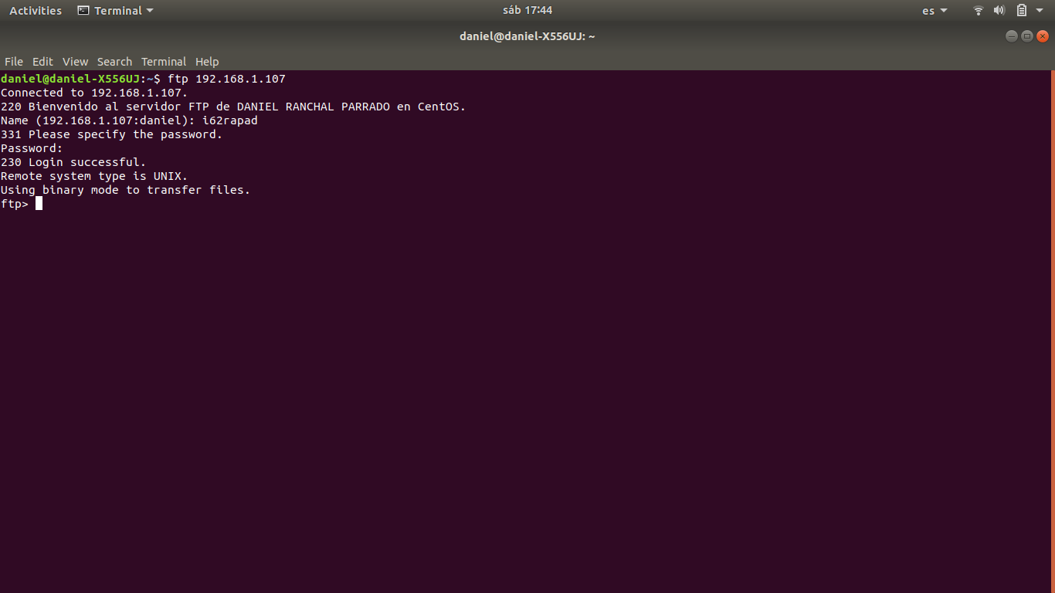
Como se ha comentado anteriormente, hay que definir la variable ftpd_full_access a true con la herramienta semanage, la cual se encarga de la gestión de SELinux. Una vez hecho todos estos cambios en la configuración de vsftpd, hay que reiniciar el servidor con el comando sudo systemctl restart vsftpd. Par

Cuestión 11: ¿Qué es SELinux y qué funcionalidad tiene?
SELinux (Security Enhanced Linux) es un sistema de control obligatorio de acceso basado en la interfaz LSM (Linux Security Modules). SELinux utiliza una serie de reglas para autorizar o denegar operaciones. Por lo que antes de cada llamada al sistema, el kernel pregunta si el proceso que se está ejecutando puede ejecutar una operación específica según las reglas.

Cuestión 12: Muestre la secuencia de comandos que utilizaría para subir una imagen al directorio /home/usuario/practica3 del servidor ftp de CentOs desde la máquina anfitriona. Muestre también el log que ha registrado el servicio al realizar las operaciones anteriores.
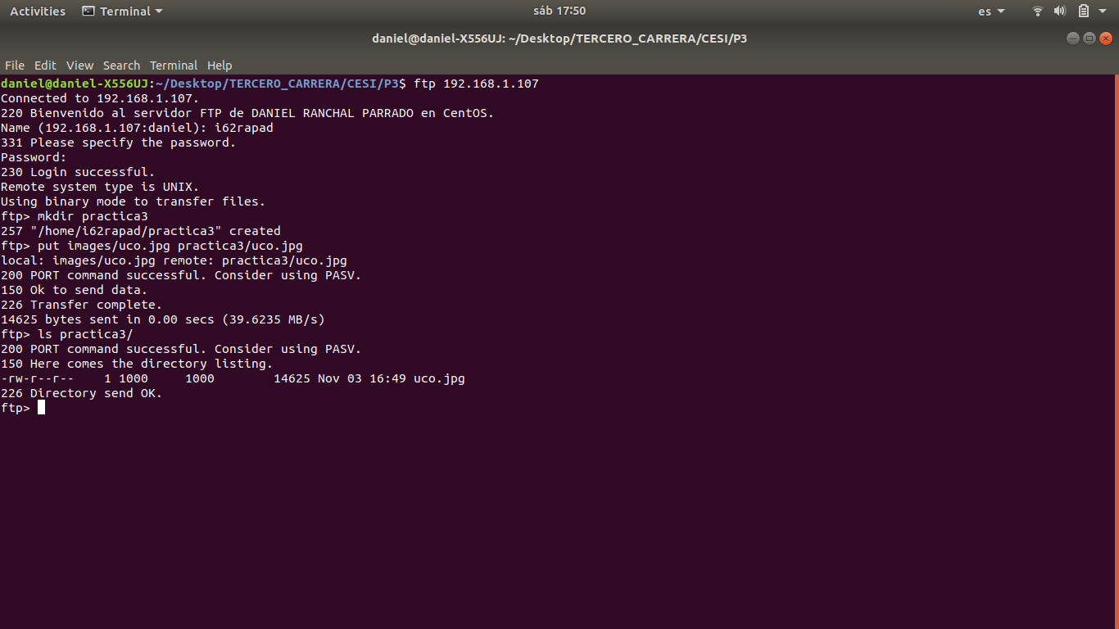
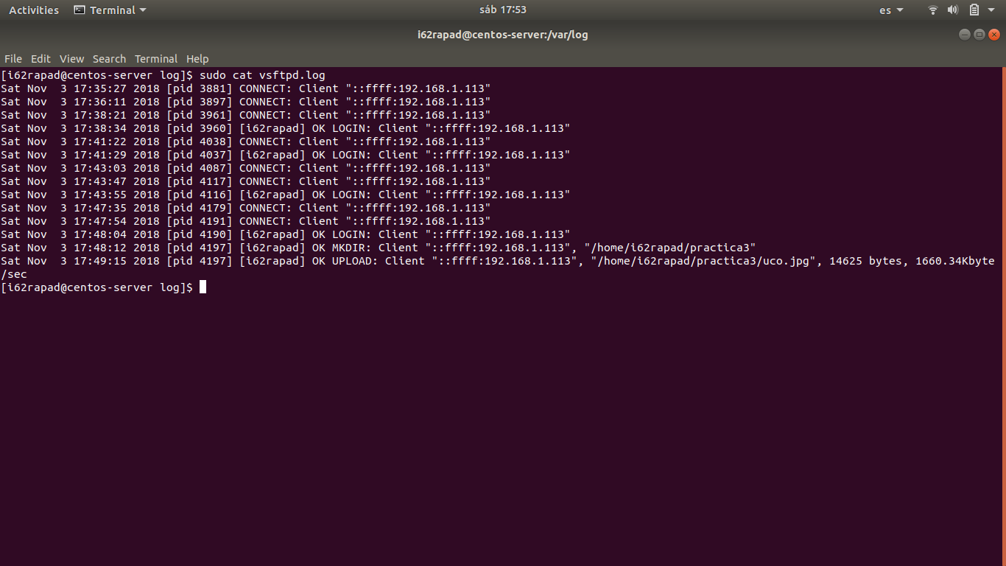
Las tres últimas lineas del log representan las operaciones realizadas.

Cuestión 12: Muestre la secuencia de comandos que utilizaría para subir una imagen al directorio /usuario/practica3 del servidor ftp de Windows desde la máquina anfitriona.
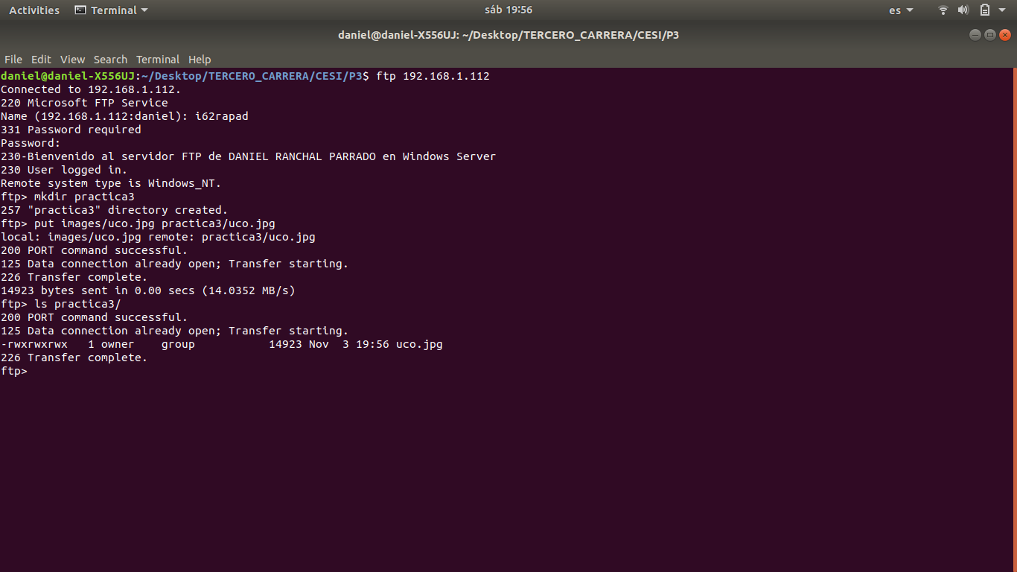

CONFIGURACIÓN DE UN SERVIDOR WEB BÁSICO
Cuestión 14: Enumere otros servidores web.
Otros servidores web son httpd, TomCat y Google Web Server.

REFERENCIAS
- Port Numbers Wikipedia
- IANA Port Registry
- How to open a port
- Firewall Zones
- Passive FTP
- Vsftpd and SELinux
- ftp_home_dir removed
- SELinux

